关于American Journal Experts (AJE)
作为Springer Nature旗下专业的学术服务品牌，AJE致力于帮助成千上万的国际研究人员消除语言障碍，将他们的成果发表在世界上最好的高影响力期刊上，以促进科研成功的发表、传播和交流。自2004年成立以来，AJE为192个国家的250多万研究人员提供了专业的英文论文润色、学术翻译及其他论文发表支持服务。
Springer Nature 等知名出版商信赖 AJE 能够为其作者提供高质量的英文润色与原稿准备服务，AJE亦是与《自然》杂志合作的专业论文润色机构。AJE会为编辑后的论文版本提供质量保证，如果作者对论文编辑的质量不满意，或投稿期刊认为论文的英文写作存在问题，也可享受AJE的免费再次编辑文稿，直到作者的论文成功发表为止。
同时，AJE亦始终以“让研究沟通更快、更公平、更有效”为宗旨，助力中国科研人员提升国际影响力。

如何使用AJE升级版AI润色工具 Curie？

作为AI润色工具的升级版，Curie 是一款专为学术文稿设计的人工智能写作助手。它能提供智能建议、改进写作结构、增强语句流畅性，帮助您撰写高质量的学术论文。Curie 采用当前最先进的机器学习技术编辑您的文稿、毕业论文或基金申请书。

按照如下步骤操作可开始使用Curie：
第一步，前往AJE 中文官网https://aje.cn，点击右上角“登录/注册”按钮，使用有效邮箱注册或登录您的AJE账户。
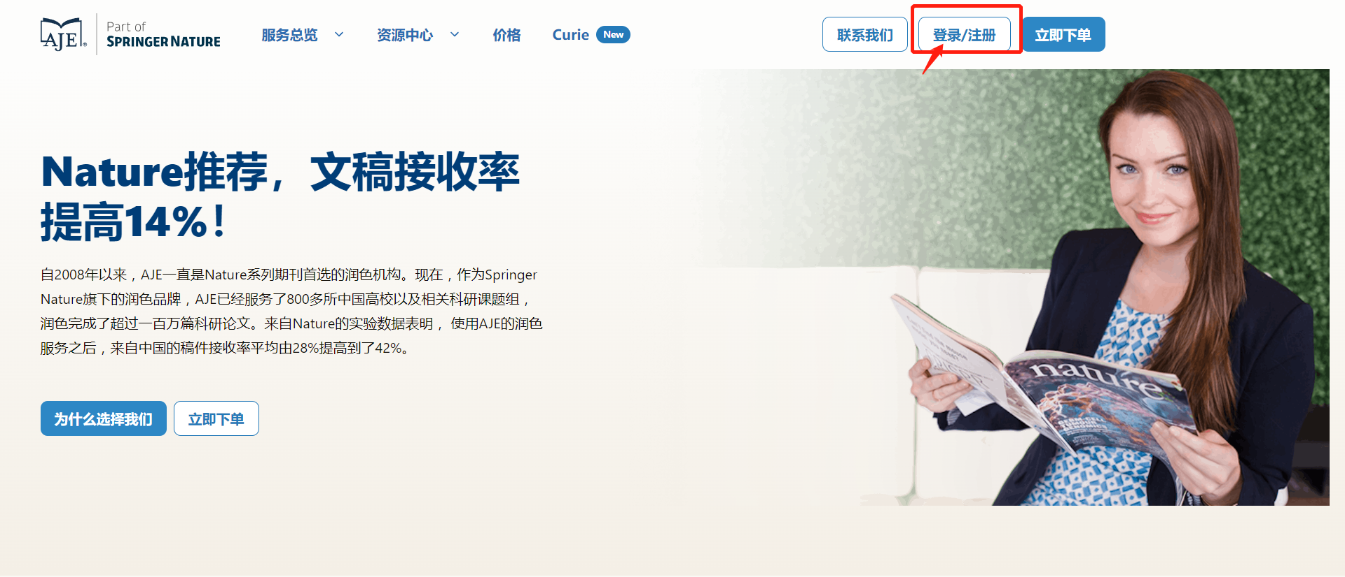

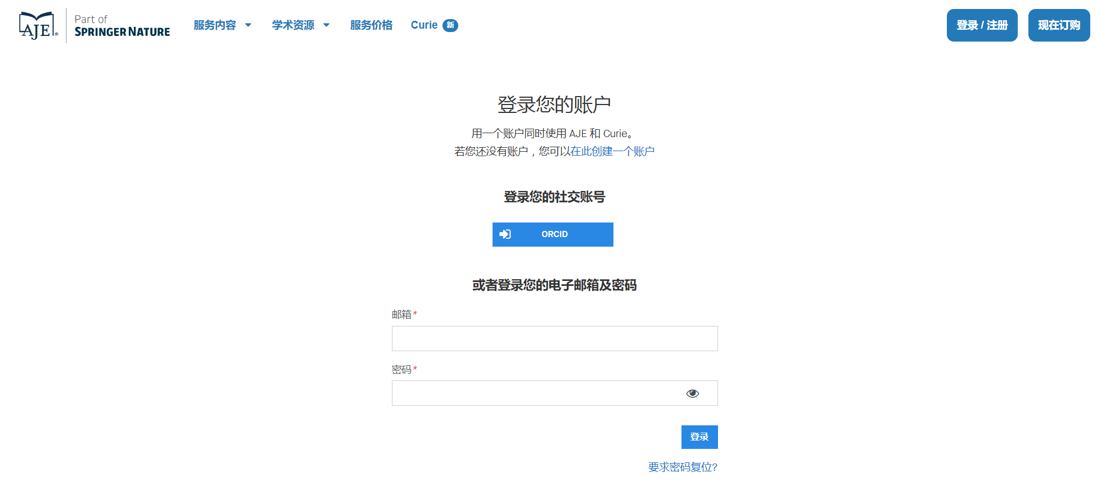

第二步，登录账户后，前往“我的订单”页面，输入专属优惠代码，点击“提交”。
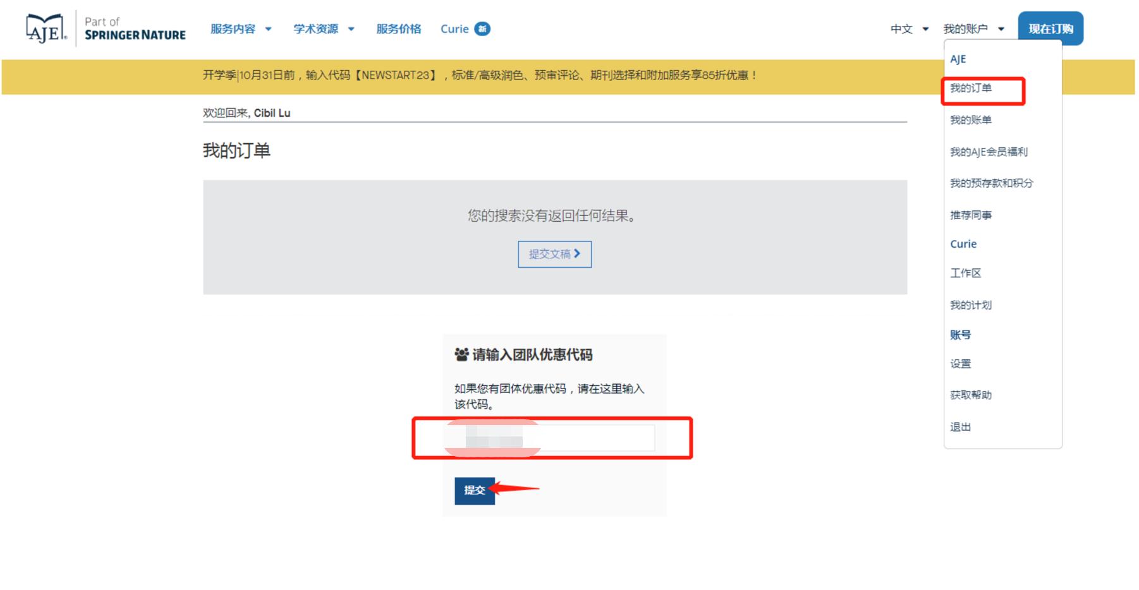

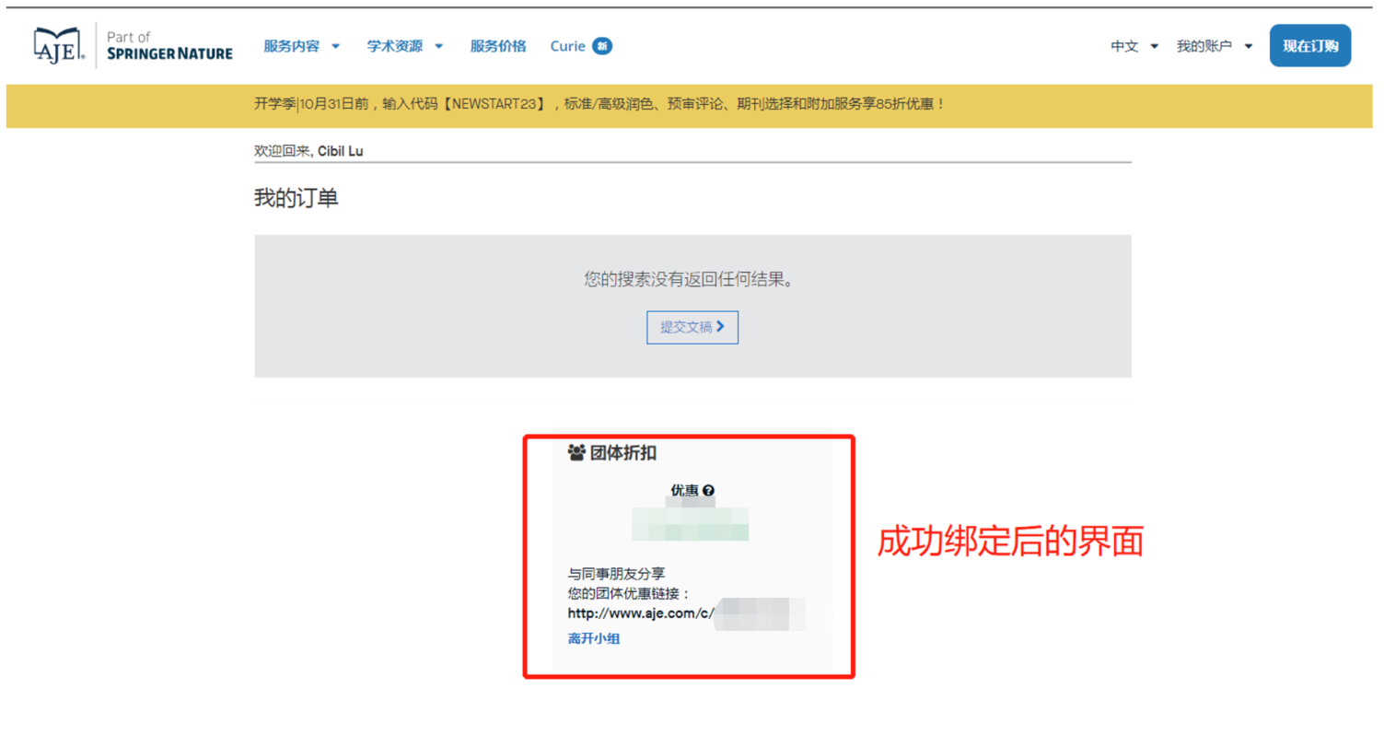

第三步，点击上方菜单栏的“Curie”功能进入页面。在“英文润色”标签页中看到“完全访问权限”字样即可开始使用。
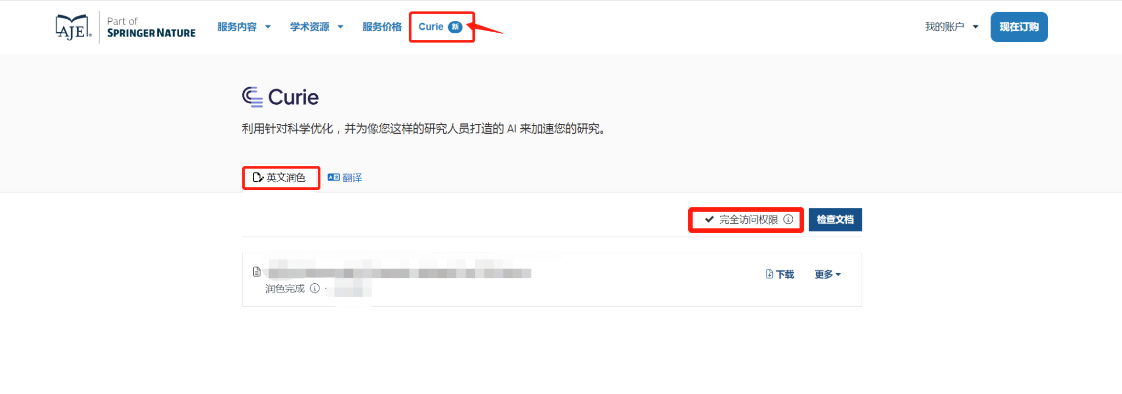
第四步，点击“检查文档”按钮，上传您需要润色的英文文稿。点击“继续”按钮完成上传。待文稿润色完成后，点击“下载“即可获得润色完成后的稿件。
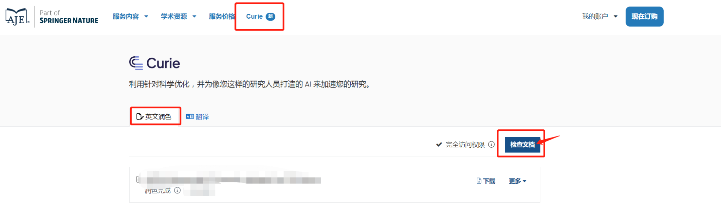
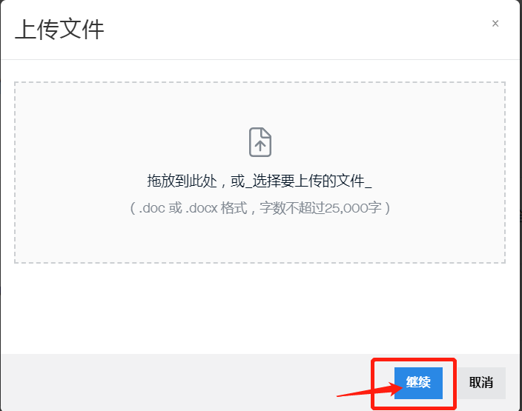

注：目前Curie的翻译功能尚未面向团体和机构开通，仅个人付费账户可以使用。已有专属团体优惠代码的机构无需设置新的代码，可以直接申请开通机构试用。

如何使用专业编辑服务的专属优惠？

完成上述第一、二步，绑定专属优惠码后，返回“我的订单”页面，点击“提交稿件”，选择适合自己的编辑服务，下单时即可享有团体/机构专属优惠价格。



